Государственное бюджетное общеобразовательное учреждение
Средняя общеобразовательная школа №27 с углубленным изучением литературы, истории и иностранных языков
имени И.А. Бунина
Василеостровского района Санкт-Петербурга

22 октября 2013 года

Районный семинар

«Иван Бунин и писатели русского зарубежья»

Мастер-класс

Художественное своеобразие цветописи в рассказах И.А. Бунина «Осенью», «Надежда», «Муза», «Руся»

Педагог ОДОД (музейный педагог),
руководитель школьной музейной экспозиции
Шаркова О.А.

Санкт-Петербург
2013
Пояснительная записка

Цель проведения мастер-класса: выявление своеобразия цветописи в рассказах И.А.Бунина, выявление значения цветописи для понимания авторского замысла.

Задачи проведения мастер-класса:
1. Помочь создать представление о творческом методе И.А.Бунина.
2. Сформировать собственное читательское отношение к прозе И.А.Бунина, к ее художественным особенностям у участников мастер-класса.
3. Научить видеть и осмыслять особенности художественного пространства рассказов И.А.Бунина.
4. Научить видеть особенности цветовой гаммы рассказов, особенности связей цветовой гаммы с сюжетной линией.

Прогнозируемые результаты.
По окончании работы мастер-класса его участники:
1. Получают представление о своеобразии творческого метода И.А.Бунина: о значении цветописи для понимания смысла литературного произведения.
2. Формулируют собственное читательское мнение о художественном своеобразии рассказа и текстологически аргументируют его.
3. Создают самостоятельное произведение декоративно-прикладного искусства, выявляют его связи с литературным текстом.
4. Приобретают навык сопоставительного анализа художественных текстов.

Межпредметные связи
В ходе мастер-класса (на этапе работы в группах) его участники работают в двух направлениях:
1. Литературоведческое направление
- Знакомство с текстом рассказа И.А.Бунина.
- Выявление особенностей пространства и времени рассказа.
- Выявление особенностей цветовой гаммы рассказа.
- Введение термина «пейзаж-настроение».

2. Искусствоведческое направление
- Создание самостоятельного произведения декоративно-прикладного искусства, анализ использованных художественных средств и возможностей.
- Отражение цветописи литературного произведения в цветовой гамме произведения декоративно-прикладного искусства.

Вводная часть мастер-класса – презентация, составленная из критических заметок о творчестве Бунина и репродукций Константина Коровина (см. Приложение №2).
В ранних произведениях Бунина преобладают описания, простая передача богатых впечатлений и настроений. В рассказах Бунина эпический материал переплетается с лирическим, как бы преображается. В зрелых произведениях уже полностью выразилась отличительная черта Бунинской прозы: её исключительная живописность. Каков бы ни был сюжет – Бунин подходит к своей теме через картину.
Елена Колтоновская «Гармония контрастов. Новейшие произведения Бунина».
Это так?

Тема мастер-класса «Художественное своеобразие цветописи в рассказах И.А. Бунина «Осенью» 1901 год; «Надежда» 1902 год; «Муза» 1938 год; «Руся» 1940 год».
Выбор рассказов – не случаен: рассказы «Осенью» и «Надежда» созданы в начале XX века; рассказы «Муза» и «Руся» - в годы эмиграции; но их объединяет общность творческого метода.
Цель: выявить, в чем заключается своеобразие цветописи Бунина, каким образом оно связано с особенностями картины мира на страницах рассказов, с восприятием лирического героя.
Ход работы (в группах):
1. Литературоведческое направление:
- знакомство с текстом рассказа Бунина;
- поиск ответов на вопросы, помогающие выявить цветовую гамму рассказа, её значение.

2. Искусствоведческое направление:
- создание самостоятельного произведения декоративно-прикладного искусства.

3. Заключительный этап – вывод:
- в чем заключается мастерство Бунина (особенности цветописи, её значение для понимания смысла рассказа). Ответ составляется по вспомогательным вопросам.
- слово о произведении ДПИ: что хотели в нем передать? Каким образом оно связано с текстом рассказа? Что удалось выразить и какими художественными средствами?

Слово ведущего

Проект декоративно-прикладного искусства, который Вам предстоит создать, поможет выявить цветовую палитру рассказов Бунина. Создание модели шляпы – не главная цель мастер-класса.
Создание модели шляпы
1) способ погружения в текст рассказа;
2) помощь в поиске ответа на главный вопрос мастер-класса.

Итак, цветопись в рассказах Бунина передает душевное состояние лирического героя.

Отражает резкий переход

Сюжетный Эмоциональный Пространственный

Смысловые антитезы текста соответствуют цветовым контрастам рассказа.

Объяснение методики работы
1) Коллаж – техника и вид изобразительного и декоративно-прикладного искусства, заключающийся в наклеивании на основу материалов, отличающихся от неё по цвету и фактуре;
2) На столе материалы и инструменты:
- цветные художественные фотографии;
- силуэты из цветной бумаги;
- шелковые ленты;
- масляная пастель;
- ножницы;
- клей;
- цветная бумага;
- искусственные цветы.

Пожалуйста, обратите внимание на материалы, которые перед Вами на столе.

Какова последовательность работы? (технологический процесс).
1) Оформление тульи шляпы – аппликация силуэтов, украшение лентой, возможна тонировка пастелью.
2) Оформление полей шляпы – создание композиции из художественных фотографий и силуэтов. Выбор фотографий, работа с силуэтами, оформление деталей композиции масляной пастелью связаны с тематикой и цветовой гаммой рассказа.
Задача: в объемном произведении декоративно-прикладного искусства постараться передать своеобразие цветописи рассказа, её связь с сюжетной линией.
Передать смысловые и сюжетные переходы, которые происходят на страницах произведения: как они отражены в цвете?

3) Художественные фотографии, предложенные для работы не случайны: они связаны с пространством, в котором происходит действие рассказа.

4) Задачи работы с цветом

Вспомнить понятия о холодной, теплой цветовой гамме, об ахроматических цветах.

Постараться найти соотношения цветового эпитета в тексте и цвета в композиции «коллаж» (работа с масляной пастелью и выбор силуэтов)

Сделать выводы о роли цвета в рассказе Бунина.

Время работы: 15-20 минут.
Цель: создание композиции в технике «коллаж», отражающей цветовую картину рассказа И.А. Бунина.
Слово ведущего

Прежде, чем приступить к созданию произведения декоративно-прикладного искусства, обратимся к тексту рассказа, с которым предстоит работать.
Пожалуйста, обратите внимание – перед Вами на столе:
1) текст рассказа;
2) тезаурус терминов;
3) вопросы, на которые нужно найти ответ и письменно его зафиксировать: на основе ответов будет сделан вывод в итоге мастер-класса.

Итак, И.А. Бунин никогда не объясняет, не показывает определенно своего отношения к происходящему. В рассказах мало событий, но много лирических переживаний – их передает пейзаж-настроение и цветовая гамма произведения.
Каким образом это происходит? Благодаря особенностям цветописи и композиции «бытовая» история становится художественной тканью рассказа, своеобразие которого нам предстоит понять. В произведениях Бунина сюжет не так важен: прежде всего автор уделяет внимание душевному миру человека.

Пожалуйста, обратите внимание на вопросы, которые перед Вами.
- Определите пространство и время рассказа?
- Каким образом цветовая гамма рассказа связана с передачей эмоционального состояния лирического героя – выявляет эмоциональное состояние или контрастирует с ним?
- Какие цвета преобладают в цветовой палитре рассказа и чем это можно объяснить?
- Каким видит мир герой произведения? Сюжет движет переживание лирического героя. Каким образом оно отражено в цветовой гамме рассказа, в пейзаже?
- Если в рассказе есть антитеза (резкое противопоставление цвета или смысла) – определите её функцию.
- Какое эмоциональное состояние передает цветовая гамма текста? Есть ли в тексте рассказа резкий перелом сюжета, резкая смена событий и как она отражена в цветописи?
- В чем, на Ваш взгляд, заключается необычность замысла рассказа?

Пожалуйста, постарайтесь отразить её в Вашем произведении прикладного искусства.

Заключительный этап мастер-класса (рефлексия и диагностика)

Сейчас Вы приступите к работе в группах. Время работы 15-20 минут. Участники рабочей группы готовят два выступления:
1) Слово о художественном своеобразии рассказа И.А. Бунина – высказывание составляется с опорой на вспомогательные вопросы:
– в чем особенности пространства и времени рассказа?
- в чем особенности цветовой гаммы рассказы и её связи с сюжетной линией («переходы» и «переломы» сюжета)?
- «пейзаж – настроение»: цветовая гамма, пейзаж рассказа – как они передают душевное состояние героя?

2) Слово о созданном объекте декоративно-прикладного искусства (модели шляпы).
- Что удалось выразить и какими художественными средствами?
- Как произведение декоративно-прикладного искусства связано с текстом рассказа?

3) Вывод
В чем заключается мастерство Бунина – особенности цветописи, её значение для понимания и раскрытия авторского замысла.

Информационное обеспечение

1. Бунин И.А. Собрание сочинений в пяти томах. Том 1. М. «Правда»., 1956.
2. Бунин И.А. Собрание сочинений в пяти томах. Том 4. М. «Правда»., 1956.
3. Власов В.Г. Иллюстрированный художественный словарь. СПб.: АО «ИКАР», 1993.
4. Карпов И.П. Проза Ивана Бунина. Книга для студентов, преподавателей, аспирантов, учителей. М.: Флинта: Наука, 1999.
5. Классик без ретуши. Литературный мир о творчестве И.А.Бунина. Антология. Под общей редакцией Н.Г.Мельникова. М. «Книжница. Русский путь», 2010.
Приложение 1

Тезаурус

Цветопись – это литературный прием передачи красочности и цветов окружающего мира в художественном произведении. В качестве «инструментов» для цветописи поэт или писатель использует не только прилагательные, но и существительные и другие части речи. Постепенно, от штриха к штриху автор рисует целостную картину.

Творческая интуиция является высшей формой предчувствия. Некоторые психологи считают, что в ней сочетаются научная и художественная интуиция. Скорей всего дело в том, что она в большей степени основана на прозрении, и срабатывает, когда, казалось бы, просто невозможно найти выход из положения. Творческая интуиция является важнейшим и необходимым условием в творческом процессе. Можно найти разные точки зрения на эту проблему. Очевидно, что достоинство многих открытий и шедевров искусства возникают во многом только благодаря интуиции.

Эскиз – предварительный набросок, фиксирующий замысел художественного произведения или отдельной его части. В эскизе намечается композиционное построение пространства, основные цветовые соотношения будущего произведения. Эскизы бывают графические, живописные, скульптурные; обычно они отличаются свободной беглой манерой исполнения, но могут быть детально проработаны. В творчестве крупных художников эскизы представляют художественную ценность и могут иметь не только подготовительный, но и самостоятельный характер.

Импрессионизм (фр. impressionnisme, от impression – впечатление), направление в искусстве последней трети девятнадцатого – начала двадцатого века, мастера которого, фиксируя свои мимолетные впечатления, стремились наиболее естественно и непредвзято запечатлеть реальный мир в его подвижности и изменчивости.

Интуиция (от лат. пристально глядеть, рассматривать, исследовать, обдумывать) – в искусстве один из способов художественно-образного мышления, заключающийся в мгновенном угадывании, нахождении единственно верного композиционного решения на основе предыдущего опыта или подготовительных эскизов. Интуиция соединяет знания, опыт, практическое умение и поэтому является основой мастерства.

Композиция (от лат. - соединение, составление, сочетание) – искусство сочинения, составления различных частей в единое целое сообразно их смыслу, содержанию или какой-либо идее. Композиция – мотивированное расположение деталей в крупных частях художественного произведения и взаимное соотношение этих деталей, от которого зависит восприятие художественного произведения и понимание его смысла.

Набросок (от на- и бросать) – быстро, бегло выполненный рисунок; более длительный набросок называется зарисовкой, набросок композиции – эскизом.

Эскиз - пробный, подготовительный рисунок, выражающий общую идею композиции, ее принципиальное решение. Разработка эскиза может стать проектом, картиной, законченным произведением в материале (сравн. этюд, кроки).

Этюд – подготовительная работа художника или учебное упражнение, выполненное непосредственно с натуры м целью изучения, фиксации необходимого материала для последующей композиции. В отдельных случаях этюд может выступать и как самостоятельный жанр искусства (сравн. кроки, эскиз).

Пейзаж (от франц-местность, страна) – жанр изобразительного искусства или конкретное произведение, предметом которого является изображение природы, вида местности, ландшафта (сравн.панорама); пейзажем называют также сам объект такого изображения.

Элегия (от греч. – причитание, скорбная песнь) – лирический жанр, стихотворение, проникнутое смешанным чувством радости и печали, или только грустью, раздумьем, размышлением. Поэтическая грусть, философские и ностальгические мотивы составляют эмоциональный фон элегии. Как правило, поводом для создания элегии является воспоминание о душевной жизни автора событии; элегия содержит глубокую философскую мысль, вызывающую на размышление.

Коллаж – техника и вид ИЗО, заключающийся в наклеивании на основу материалов, отличающихся от неё по цвету и фактуре.

Гамма - в ИЗО и декоративно-прикладном искусстве – целостность цветовых оттенков, получаемая за счет выделения одного цвета в качестве основного, доминирующего.
Палитра – особый цветовой строй, характерный для творчества художника в целом или для конкретного произведения.

Колорит – общая эстетическая оценка цветовых качеств произведения искусства, целостности его цветовых отношений.
Приложение 2

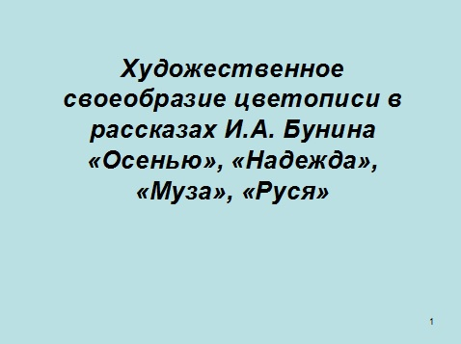

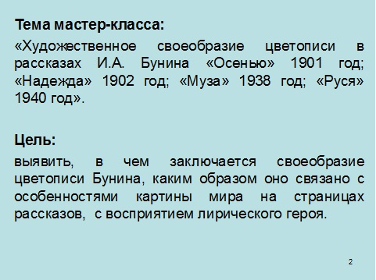

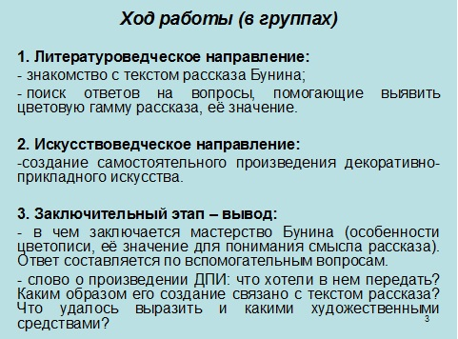

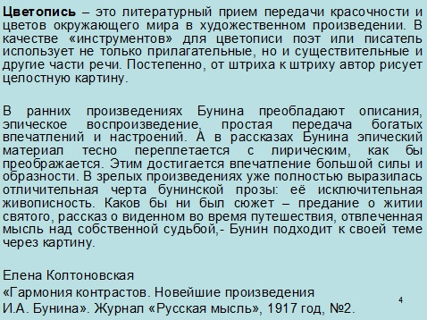

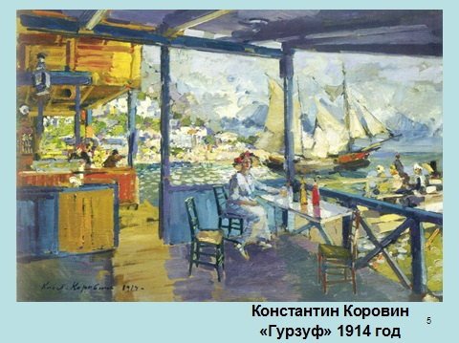

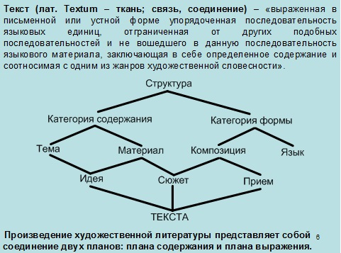

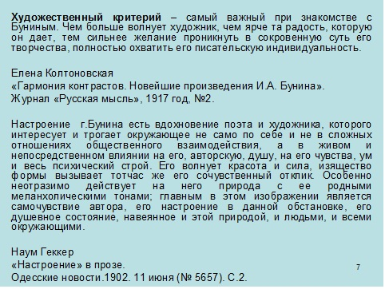

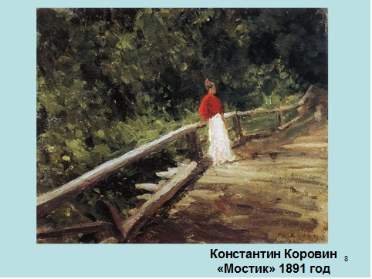

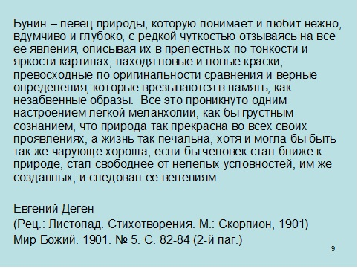

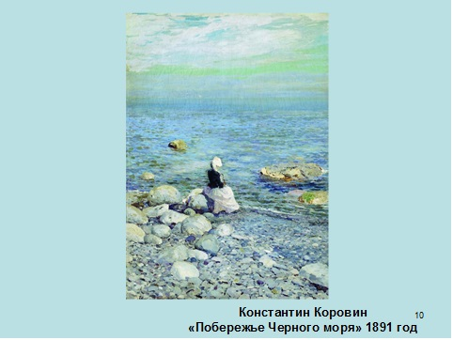

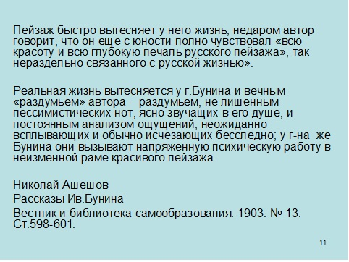

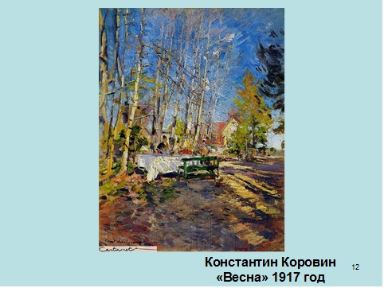

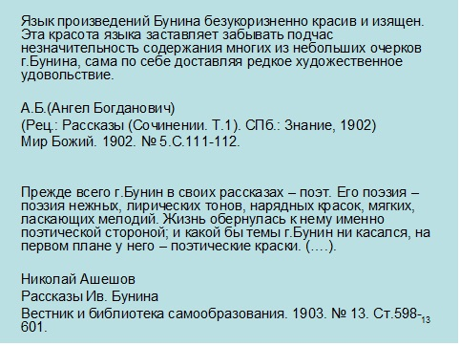

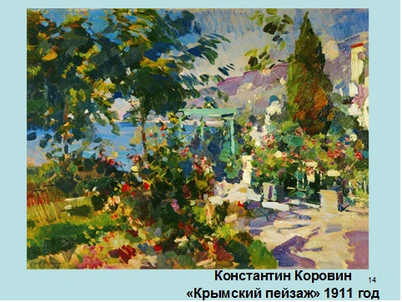

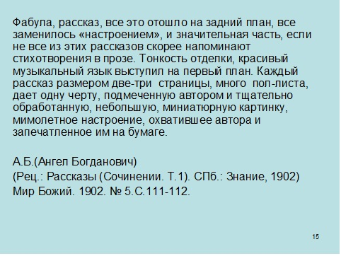

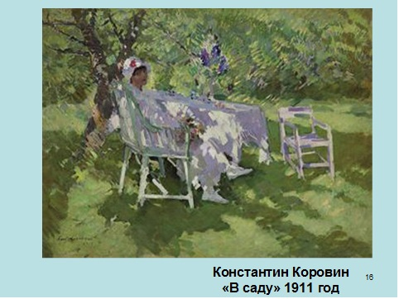

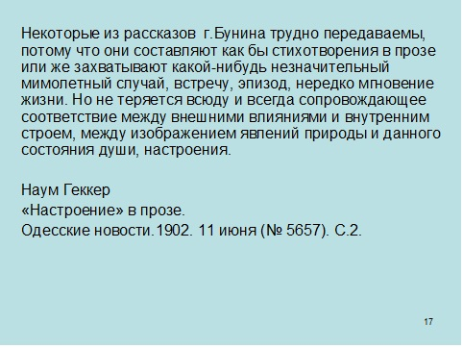

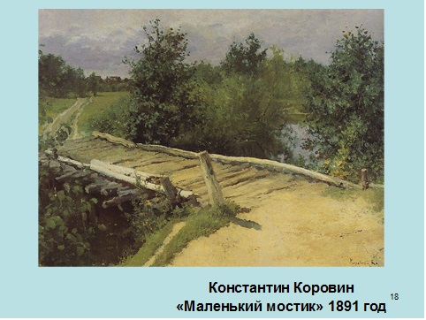

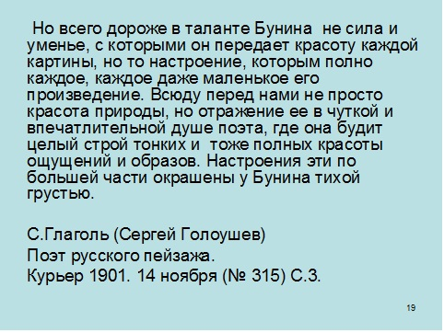

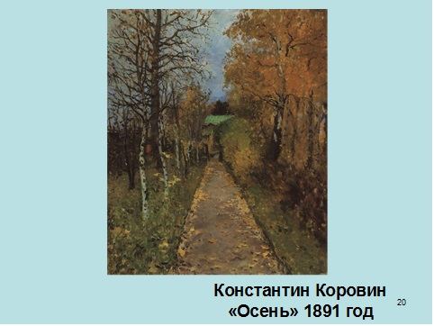

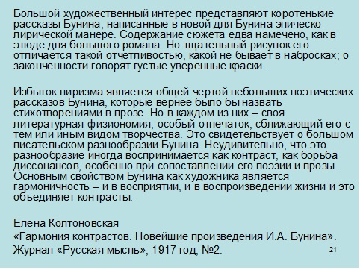

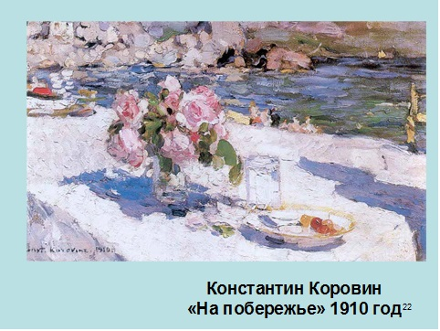

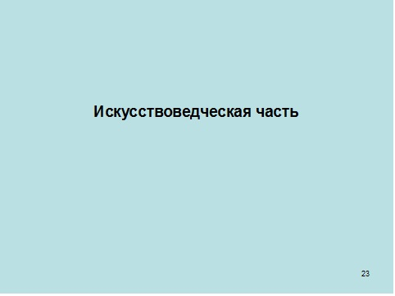

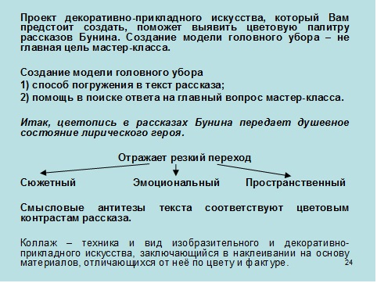

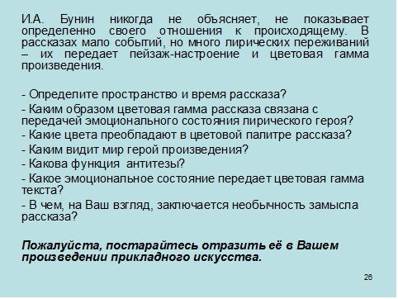

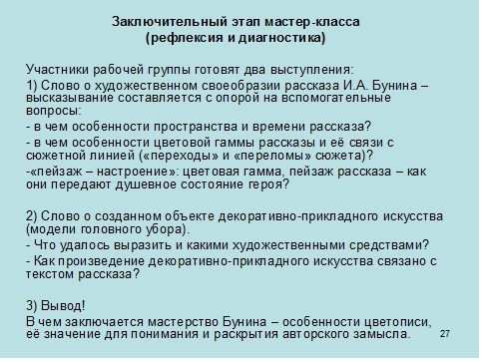


Приложение 3

Вспомогательные вопросы

- Определите пространство и время рассказа?
- Каким образом цветовая гамма рассказа связана с передачей эмоционального состояния лирического героя – выявляет эмоциональное состояние или контрастирует с ним?
- Какие цвета преобладают в цветовой палитре рассказа и чем это можно объяснить?
- Каким видит мир герой произведения? Сюжет движет переживание лирического героя. Каким образом оно отражено в цветовой гамме рассказа, в пейзаже?
- Если в рассказе есть антитеза (резкое противопоставление цвета или смысла) – определите её функцию.
- Какое эмоциональное состояние передает цветовая гамма текста? Есть ли в тексте рассказа резкий перелом сюжета, резкая смена событий и как она отражена в цветописи?
- В чем, на Ваш взгляд, заключается необычность замысла рассказа?

